    - On donne le tableau de valeurs de la fonction f.
x | 5 | 12 | ─9
f(x) | 12,5 | 30 | ─22,5
    - Est-ce un tableau de proportionnalité ?

Les quotient sont égaux, c’est donc un tableau de proportionnalité.
    - Donne l’expression algébrique de la fonction.
L’expression algébrique de la fonction pourrait donc être
    - Quelle est la nature de cette fonction ?
Dans cas, la fonction f serait une fonction linéaire.
    - La fonction g est-elle une fonction linéaire ? Justifie.
x | 4 | 1,5 | ─10 | ─5
g(x) | 32 | 12 | ─80 | ─20

Les quotients ne sont pas égaux. Ce n’est donc pas un tableau de proportionnalité. La fonction g n’est donc pas une fonction linéaire.
    - Est-ce que les situations suivantes peuvent être modélisées par une fonction linéaire ? Justifie.
    - La taille d’une personne en fonction de son âge.
La taille d’une personne n’est pas proportionnelle à son âge donc cette situation ne peut pas être modélisée par une fonction linéaire.
    - Le prix des tomates en fonction de leur masse.
En général, le prix des légumes est proportionnel à la masse achetée donc cette situation peut-être modélisée par une fonction linéaire.
    - Le temps de cuisson en fonction de la masse de pâtes. Le temps de cuisson est généralement le même quelque soit la quantité de pâtes, donc ces deux grandeurs ne sont pas proportionnelles et cette situation ne peut pas être modélisée par une fonction linéaire.

    - Exprime la fonction associée au procédé décrit.
    - Le périmètre p d’un cercle est proportionnel à son diamètre d.
    - La distance d est proportionnelle au temps t à vitesse constante de 100 km/h.

    - Le montant p de chaussures à 22 € la paire est proportionnel à la quantité n achetée.

    - Triangles semblables
5,88
F
10,5
G
H
11,76
14
R
25
S
T
28

    - Les triangles RST et FGH sont-ils semblables ? Justifie.

Les longueurs des côtés des triangles RST et FGH sont proportionnelles donc les deux triangles sont semblables.

    - Quel est le rapport de réduction ?

Le rapport de réduction est le coefficient de proportionnalité trouvé à la question a. c’est donc 0,42.

    - Homothétie
Sur la figure ci-dessous, BE = 2,3 cm, ED = 2,7 cm ; CD = 2,4 cm et BC = 1,3 cm.
A
D
D’
C
B’
E’
E
B
C’

La figure B’C’D’E’ est l’image de la figure BCDE par l’homothétie de centre A et de rapport 3. Quelles sont les dimensions de B’C’D’E’ ?

    - ABC est un triangle rectangle et DEFG est un carré.
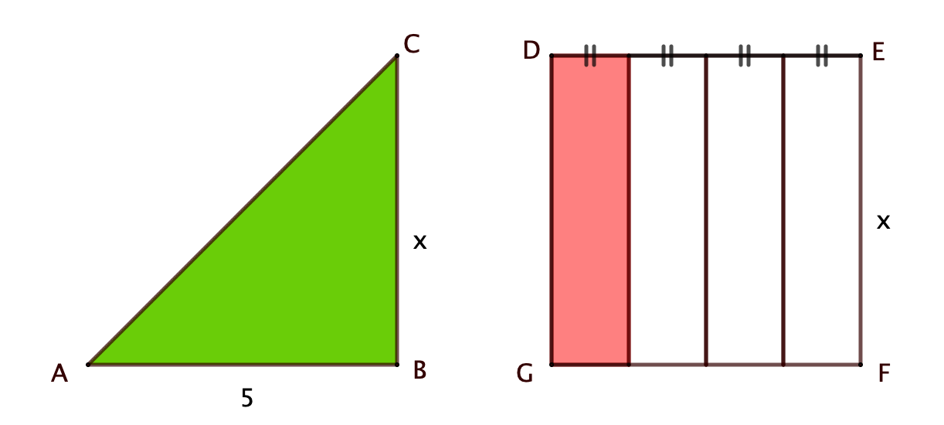
A
B
C
x
5
D
E
G
F
x

    - Exprime l’aire du triangle ABC en fonction de x.

    - Exprime l’aire du rectangle rouge dans le carré DEFG en fonction de x.

    - Dans quelle situation l’aire est-elle proportionnelle à x ? Justifie.

L’aire est proportionnelle à x dans le cas du triangle ABC car la situation peut être modélisée par une fonction linéaire.
Ce n’est pas le cas pour l’aire du rectangle rouge. (l’aire est ici proportionnelle à x ²)
    - Boissons à la menthe et ratio
    - Un diabolo menthe est composé de sirop de menthe et de limonade dans le ratio 2:7. Quelles sont les quantités de sirop et de limonade dans mon diabolo menthe de 25 cL ?
menthe |  | limonade

Il y a donc environ 5,6 cL de sirop de menthe et 19,4 cL de limonade dans mon diabolo.

    - Le sirop de menthe est composé essentiel-lement de sucre et de menthe dans le ratio 1:5. Quelle quantité de sucre doit-on mettre avec 100 g de menthe pour obtenir un sirop ?
100 g | 100 g | 100 g | 100 g | 100 g | 100 g
menthe | sucre
Pour 100 g de menthe, il faut mettre 500g de sucre pour obtenir un sirop.
    - Chloé investit 320 € et Younès 480 € dans une même œuvre d’art. L’œuvre d’art ayant pris de la valeur, ils la revendent 15 000 €. Quelle somme récupère chacun des amis ?

Chloé et Younès investissent dans un ratio 2 : 3
2 + 3 = 5
15 000 ÷ 5 = 3000
3 000 × 2 = 6 000
3 000 × 3 = 9 000
Chloé récupère 6 000€ et Younès 9 000€.

    - Mario, Lily et Gébril jouent en ligne à un jeu vidéo. Mario gagne 5 fois plus de points que Gébril et 2 fois plus de points que Lily.
    - Dans quel ratio les trois amis gagnent-ils leurs points ?
Le plus petit multiple commun à 2 et 5 est 10.
Les trois amis gagnent donc leurs points dans un ratio 10 : 5 : 2
    - À la fin de la partie ils ont accumulé 4 216 points. Combien de points a obtenu chaque joueur ?

Gébril a obtenu 496 points.
Lily a obtenu 1 240 points.
Mario a obtenu 2 480 points.
    - Indices et population mondiale
année | 1900 | 2000 | 2020
Population mondiale (en millions) | 1 633 | 6 035 | 7 794
indice | 100
    - À l’aide du tableau de proportionnalité, calcule l’indice de la population mondiale en 2000 sur la base 100 en 1900.

    - Déduis-en le pourcentage d’augmentation de la population mondiale en 2000 par rapport à 1900 ?
La population mondiale a augmenté d’environ 269,6 % entre 1900 et 2000.
    - L’indice de la population en 2020 sur la base 100 en 1900 était de 477,3. Estime la population mondiale en 2020.
1 633 × 477,3 ≈ 7 794 La population mondiale en 2020 est d’environ 7 794 millions d’habitants.
    - Des estimations indiqueraient que l’indice de la population en 2100 sur la base 100 en 2000 serait de 180,2. Quel serait le pourcentage d’augmentation de la population en 2100 par rapport à 2000 ?
Le pourcentage d’augmentation entre 2000 et 2100 serait de 80,2 %.
    - Donne une estimation de la population mondiale en 2100.
6 035 × 1,802 = 10 875,07
soit une population de 10 875 070 000 habitants.

